Муниципальное дошкольное образовательное учреждение
детский сад №4 г. Наволоки общеразвивающего вида
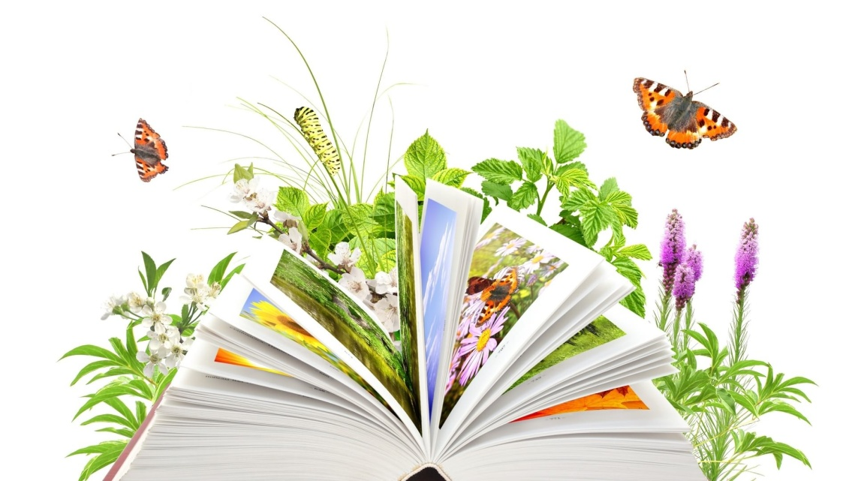

ЭКОЛОГИЧЕСКОЕ ВОСПИТАНИЕ ДОШКОЛЬНИКОВ

Воспитатель:
Павлова Лариса Ивановна

2017г.

«Я сорвал цветок – и он увял.
Я поймал мотылька –
И он умер у меня на ладони.
И тогда я понял,
Что прикоснуться к красоте
Можно только сердцем»
Гвездослав Павол (1849-1921) – словацкий поэт.

В последнее время резко возрос интерес к экологии и экологическому воспитанию. Человек – часть природы: он не может жить вне ее, не может нарушать законы, по которым существует окружающий его мир. Только научившись жить в полном согласии с природой, мы сможем лучше понять ее тайны, сохранить самое удивительное творение природы – жизнь на земле. [3, с.3]
Современное содержание воспитательно – образовательной работы с детьми дошкольного возраста предполагает гуманизацию всего педагогического процесса. Огромная роль в реализации этой проблемы отводится экологическому образованию детей. На сегодняшний день экологическая грамотность, бережное и любовное отношение к природе стали залогом выживания человека на нашей планете. Кроме этого, экологическое воспитание детей – это огромный потенциал их всестороннего развития. Продуманное, системное знакомство ребенка с миром природы позволяет развивать у него важнейшие операции мышления: анализ (наблюдения за объектами природы, дети рассматривают и изучают строение живых объектов), сравнение (дети находят сходство и различие разных природных объектов), умение устанавливать взаимосвязи (дети выделяют способы приспособлений растений и животных к сезону и к среде обитания), обобщение (дети учатся объединять животных и растения на основе выделения существенных признаков). [1, с 3]
Всестороннее развитие маленьких детей осуществляется разными средствами. Одно из наиболее эффективных – ознакомление дошкольников с природой. Правильное представление о природе, полученные в детстве, создают прочную основу для дальнейшего ее познания, воспитания любви и бережного отношения к ней отношения.
Дети дошкольного возраста проявляют огромный интерес к природе. Нет ни одного объекта или явления, к которому они оставались бы равнодушными. Задача воспитателя – развивать и направлять этот интерес, учить детей внимательно наблюдать явления природы, воспитывать деятельную любовь к ней, умение заботится о растениях и животных и нетерпимо относиться к бессмысленной порче растений и уничтожению животных. [2, с 3]
Известно, что понимание природы рождается впервые как чувство, прежде всего – как эстетическое чувство, т.к. природа является основой красоты, источником музыки, поэзии и живописи. Поэтому человек, по-настоящему прочувствовавший и понявший сердцем красоту природы, будет оберегать и охранять ее как источник радости и счастья. [3, с 4]
«Нужно, чтобы ребенок, начиная с раннего возраста, привык оценивать свои поступки не только по непосредственному эффекту, но и по их последствиям, т.е. оценивать настоящее в свете будущего. Только при таком воспитании подрастающего поколения… будущее человечества окажется в серьезных руках», - писал профессор М.М. Камшилов.
Исходя из этих принципов миропонимания основными задачами экологического образования являются:
- воспитание любви к природе через непосредственное общение с ней, воспитание ее красоты и многообразия;
- формирование знаний о природе;
- развитие сопереживания к бедствиям природы, потребности бороться за ее сохранение.
Концепция общего среднего экологического образования рассматривает его как непрерывный процесс обучения, воспитания и развития личности, направленный на формирование системы научных и практических знаний, ценностных ориентаций, поведения и деятельности, обеспечивающих ответственное отношение к окружающей социально- природной среде и здоровью.
Главной целью экологического образования является формирование экологической культуры – совокупности экологического сознания, экологических чувств и экологической деятельности. А экологическая культура – это часть культуры личности. Поэтому нужно внутреннюю экологическую культуру (мотивы, потребности, способности, интересы, ценности, привычки, чувства, эмоции) и внешнюю (поведение, поступки, взаимодействие). [3, с 5]
Дошкольный и младший школьный возраст - оптимальный этап в развитии экологической культуры личности. В этом возрасте ребенок начинает выделять себя из окружающей среды, развивается эмоционально-ценностное отношение к окружающему, формируются основы нравственно-экологических позиций личности, которые проявляются во взаимодействиях ребенка с природой, а также в его поведении в природе. Именно благодаря этому появляется возможность формирования экологических знаний у детей, норм и правил взаимодействия с природой, воспитания сопереживания к ней, активности в решении некоторых экологических проблем. [3, с 6]

Список литературы
- Воронкевич О.А. «Добро пожаловать в экологию! Часть 2. Перспективный план работы по формированию экологической культуры у детей старшего дошкольного возраста./ – СПб.: «ДЕТСТВО – ПРЕСС», 2004. – 336. (Библиотека программы «Детство»)
- Мазурина А.Ф., Розина Т.Н., Сакевич А.А., Соминская Н.И., Тихомирова О.Н. «Наблюдения и труд детей в природе». Пособиеидля воспитателей дет. Сада. Изд. 3-е, перераб. И испр. М., «Просвещение», 1979. – 206с.
- Маханева М.Д. «Экологическое развитие детей дошкольного и младшего школьного возраста:– М.: Методическое пособие для воспитателей ДОУ и педагогов начальной школы» . /– М.: АРКТИ, 2004. – 320с. (Развитие и воспитание ребенка)

